Итоговая контрольная работа по истории за курс 6 класса
В заданиях 1-6 только один ответ в виде цифры.

1. Термины «уроки» и «погосты» связаны с правлением
1. Рюрика 2. Игоря 3. Олега 4. Ольги
2. Принятие христианства на Руси произошло
1. в 988 году при князе Владимире 2. в 1012 году при князе Ярославе
3. в 882 году при князе Олеге 4. в 945 году при князе Игоре
3. Первый свод письменных законов в Древней Руси получил название
1. Русская правда 2. Урок Ярославичам
3. Судебник 4. Соборное уложение
4. Плата деньгами или продуктами крупному землевладельцу за предоставленный им надел земли называется
1. барщина 2. отработки 3. оброк 4. Вира
5. В 1097 г. собрался общерусский княжеский съезд. В каком городе он происходил?
1) в Киеве 2) в Новгороде 3) в Любече 4) в Ростове
6. Назовите год основания Москвы князем Юрием Долгоруким.
1) 1047 г 2) 1147 г 3) 1478 г

Задания 7-8 на сопоставлени,. ответ записывается в виде таблицы.

7. Установите соответствие между историческими терминами и их определениями.
ТЕРМИН ОПРЕДЕЛЕНИЕ
А) Баскак 1) наследственное земельное владение
Б) Полюдье 2) монгольский чиновник, собиравший дань на Руси
В) Ярлык 3) сбор дани в Древней Руси
Г) Вотчина 4) грамота на княжение, которую получали русские князья в Золотой Орде
А | Б | В | Г

8. Соотнесите даты и события, ответ запишите в виде последовательности цифр, обращаем Ваше внимание, что одно событие является «лишним»:
 | год |  | событие
А | 1480 | 1 | Любеческий съезд русских князей
Б | 1302 | 2 | «стояние» на р. Угре
В | 1097 | 3 | Созыв Генеральных штатов во Франции
 |  | 4 | Крещение Руси

А | Б | В

Задание 9-10 - работа с историческими источниками. Ответ записывается в виде слова (9) и буквы (10)

9. Прочтите отрывок из сочинения историка и событие, о котором идет речь.
«Оно не было постоянно действующим учреждением, созывалось, только когда являлась в нём надобность. Никогда не было установлено постоянного срока для его созыва. ________ собиралось по звону вечевого колокола. Оно собиралось обыкновенно на площади, называвшейся Ярославовым двором. Обычным местом для выбора владыки была площадь у Софийского собора, на престоле которого клали избирательные жеребьи. Новгородское ________ не было по составу своему представительным учреждением, не состояло из депутатов: на _______ площадь бежал всякий, кто считал себя полноправным гражданином. __________ обыкновенно состояло из граждан одного старшего города, но иногда на нём являлись и жители младших городов земли... Это были или пригородские депутаты, которых посылали, когда на вече возникал вопрос, касавшийся того или другого пригорода, или случайные посетители из пригорожан, приглашённые на вече».
Ответ: _______________________
10. Прочтите отрывок из исторического источника и определите, к какому из данных событий (процессов) он относится. В ответе напишите букву, которой обозначено это событие (процесс).

«И один из вельмож рязанских по имени Евпатий Коловрат был в то время в Чернигове вместе с князем Ингварем Ингоревичем… И уехал из Чернигова с малою дружиною, и мчался быстро. И приехал в землю Рязанскую, и увидел её опустошённой: грады разорены, церкви сожжены, люди убиты… Евпатий закричал в горести души своей и разгораясь сердцем. И собрал небольшую дружину — тысячу семьсот человек, которые Богом сохранены были вне города. И помчались вслед за царём [вражеским], и едва смогли догнать его…
И внезапно напали на отдыхавшее войско вражеское…»

Перечень событий (процессов)
А) Столетняя война | Б) Образование Древнерусского государства
В) Монгольское нашествие на Русь в XIII в. | Г) Борьба Руси против немецко-шведской агрессии в XIII в.
Ответ:
Задание 11 – работа с иллюстративным материалом. Ответ в виде таблицы.

11. Каждая из иллюстраций, приведённых ниже, относится к одному из указанных в перечне событий (процессов). Установите соответствие между событиями (процессами) и иллюстрациями: к каждому событию (процессу) подберите по одной иллюстрации.
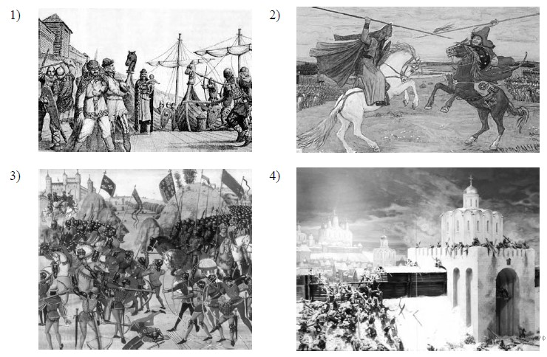Запишите в таблицу выбранные цифры под соответствующими буквами.
Перечень событий (процессов)
А) Столетняя война
Б) Образование Древнерусского государства
В) Монгольское нашествие на Русь в XIII в.
Г) Борьба Руси против монгольского владычества в XIV в.

Ответ:
А | Б | В | Г

Задание 12 - история культуры России и зарубежных стран

12. Рассмотрите изображения памятников культуры и ответьте на вопрос:
Какие два из представленных изображений являются памятниками культуры России, а какие — памятниками культуры зарубежных стран?
Запишите в таблицу порядковые номера соответствующих памятников культуры.
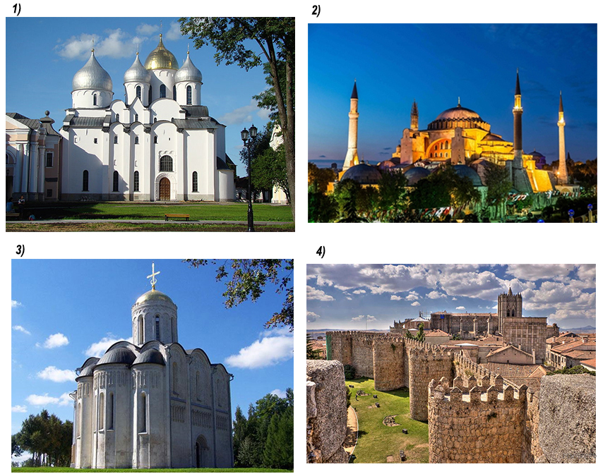
Ответ:
Памятники культуры России |  | Памятники культуры зарубежных стран

Задание 13 - работа с историческим источником. Внимательно прочитай текст и ответь на поставленные вопросы к тексту.

В лето 1480. того же лета безбожный царь Ахмат Большой Орды пошел на православное христианство, на Русь, … похваляясь разорить святые церкви и все православие пленить… Князь же великий Иван Васильевич, слышав то, начал отпускать к Оке на берег своих воевод с силою… и повелел там идти сыну своему князю Ивану Ивановичу и брату своему князю Андрею Васильевичу меньшему к Калуге к Угре на берег.
И придя заняли они броды и перевозы… царь Ахмат со своими татарами пошел по Литовской земле… пришел к угре и стал на другом берегу противу великого князя… И начяша стрелять наших, а наши начяша их стрелять из луков и пищалей…Когда же река стала, тогда князь великий велел сыну своему и брату и всем воеводам со всеми силами отступить от берега и прити к себе на Кременец, боясь татарского перехода. Когда же отступили сыновья русские от берега, тогда татары, страхом одержимые, побежали, думая, что берег отдает им Русь и хочет с ними биться”.
Вопросы к тексту:
1. Когда и где произошла встреча противников?
2. Почему это событие назвали не битвой, а стоянием?
3. Какое значение имело для русских земель стояние на реке Угре?

Ответы и критерии оценки.
№ задания | Ответ | Максим.  балл
1 | 4 | 1
2 | 1 | 1
3 | 1 | 1
4 | 3 | 1
5 | 3 | 1
6 | 2 | 1
7 |  | 1  Полный правильный ответ оценивается 1 баллом; неполный, неверный ответ или его отсутствие – 0 баллов.
  А | Б | В | Г
  2 | 3 | 4 | 1
8 |  | 2  Полный правильный ответ оценивается 2 баллами; при наличии любой одной ошибки – 1 балл, две и более ошибки или отсутствие ответа – 0 баллов.
  А | Б | В
  2 | 3 | 1
9 | Вече (новгородское вече) | 1  Полный правильный ответ оценивается 1 баллом; неполный, неверный ответ или его отсутствие – 0 баллов.
10 | В | 1
11 |  | 1  Полный правильный ответ оценивается 1 баллом; неполный, неверный ответ или его отсутствие – 0 баллов.
  А | Б | В | Г
  3 | 1 | 2 | 4
12 |  | 1  Полный правильный ответ оценивается 1 баллом; неполный, неверный ответ или его отсутствие – 0 баллов.
  .культ.России |  | .культ.зар.стран
  1 | 3 | 2 | 4
  3 | 1 | 4 | 2
13 | 1. 1480 г, на реке Угре.  2. Потому что не было активных военных сражений, две армии стояли по берегам реки Угры.  3. Окончание ордынской власти над Русью. | 3  3 б. - Даны ответы на три вопроса  2 б. – даны ответы на 2 вопроса  1 б. – даны ответы на й вопрос
 | Итого баллов: | 16 баллов

Отметка | Баллы | Критерии оценивания
«5» | 14 – 16 | ученик выполнил верно 90-100% всей работы;
«4» | 12– 13 | ученик выполнил верно 75 - 89% всей работы;
«3» | 8 – 11 | ученик выполнил верно 50 -74 % всей работы;
«2» | 0 – 7 | ученик выполнил верно 0 - 49 % всей работы;
«1» |  | ученик не приступил к выполнению работы

